Versión instalada del node.js

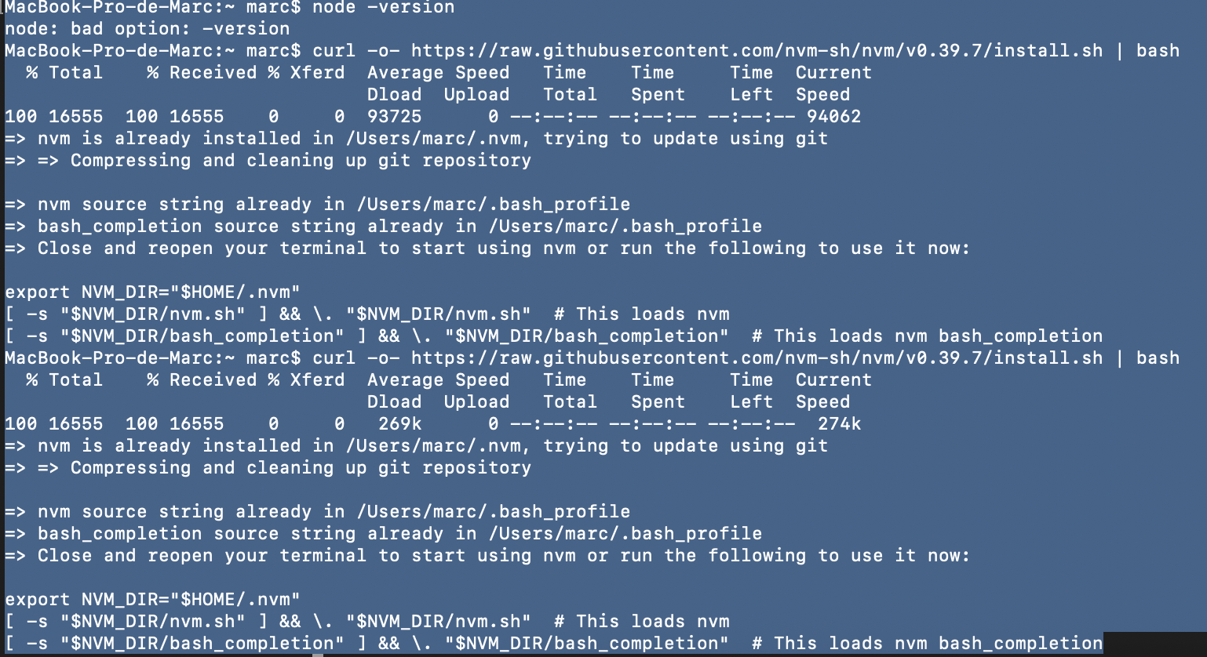

Versión instalada de npm

l 

Se genera en vscode el proyecto apiCucumberTest y se crea el archivo package.json

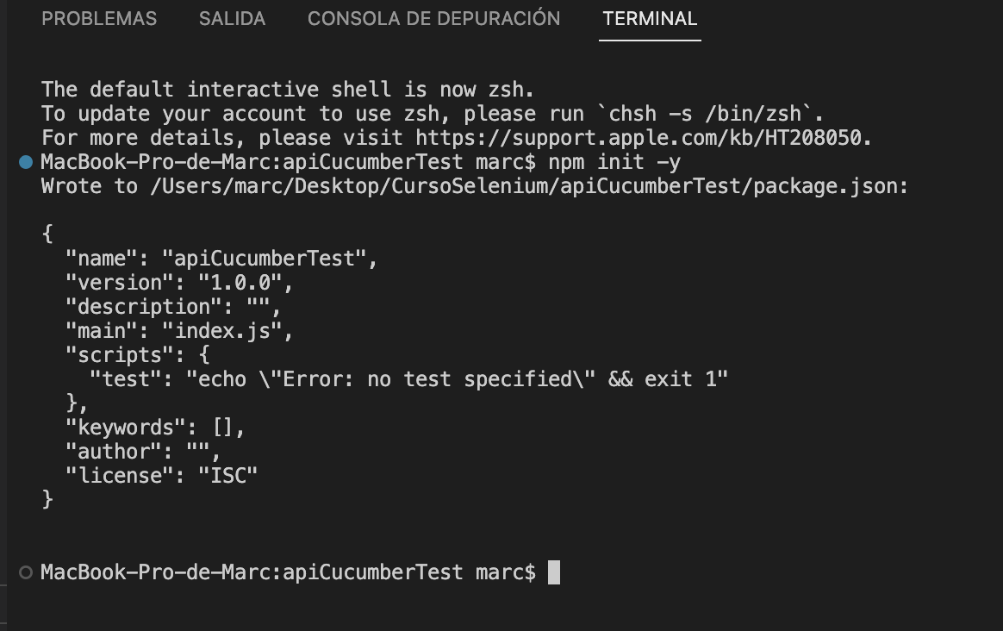

*¡WARNING! He tenido un problema con la versión node.js “El error se debe a que estás usando una versión muy antigua de Node.js (v12.18.3) y npm (v6.14.6), y los paquetes que estás tratando de instalar —como @cucumber/cucumber, chai, y axios— requieren versiones de Node.js más modernas (mínimo Node 14, 16, o incluso 18 en muchos casos)”*

Actualizamos la versión de node.js y ahora ya podemos instalar las dependencias necesarias

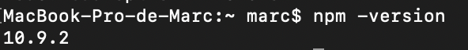



Iniciamos typescript y generamos el archivo

